UNIVERSIDAD NACIONAL AUTÓNOMA DE MÉXICO

ESCUELA NACIONAL PREPARATORIA

Antología de poemas: una mirada a la literatura Latinoamérica

Asignatura: Literatura mexicana e iberoamericana

**Sor Juana Inés de la Cruz**

**(1651-1695)**

Juana Inés de Asbaje y Ramírez. Nació en San Miguel de Nepantla, en el Estado de México. Es considerada la mayor figura de las letras hispanoamericanas del siglo XVII.

Brilló en la corte virreinal de Nueva España por su erudición, su viva inteligencia y su habilidad versificadora. Prefirió el convento al matrimonio para seguir gozando de sus aficiones intelectuales.

En su encierro llevó a cabo experimentos científicos, reunió una nutrida biblioteca, compuso obras musicales y escribió una extensa obra que abarcó diferentes géneros.

Sor Juana Inés de la Cruz reivindica el derecho de las mujeres al aprendizaje.

Murió mientras ayudaba a sus compañeras enfermas durante la epidemia de cólera que asoló México en el año 1695.

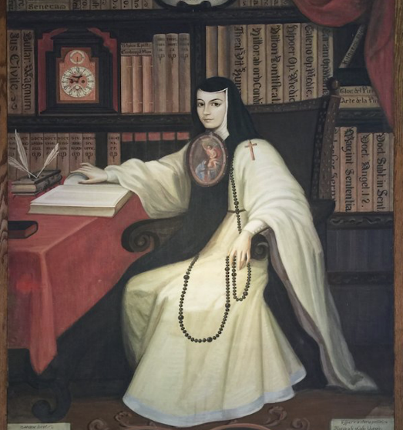

Imagen tomada de: <http://www.diariodf.mx/farandula/canal-once-prepara-serie-sobre-la-vida-de-sor-juana-ines-de-la-cruz>

**Estos versos lector mío**

Estos versos, lector mío,  
que a tu deleite consagro,  
y sólo tienen de buenos  
conocer yo que son malos,  
ni disputártelos quiero,  
ni quiero recomendarlos,  
porque eso fuera querer  
hacer de ellos mucho caso.  
  
No agradecido te busco:  
pues no debes, bien mirado,  
estimar lo que yo nunca  
juzgué que fuera a tus manos.  
En tu libertad te pongo,  
si quisieres censurarlos;  
pues de que, al cabo, te estás  
en ella, estoy muy al cabo.  
  
No hay cosa más libre que   
el entendimiento humano;  
pues lo que Dios no violenta,  
por qué yo he de violentarlo?  
  
Di cuanto quisieres de ellos,  
que, cuanto más inhumano  
me los mordieres, entonces  
me quedas más obligado,  
pues le debes a mi musa  
el más sazonado plato  
(que es el murmurar), según  
un adagio cortesano.  
Y siempre te sirvo, pues,  
o te agrado, o no te agrado:  
si te agrado, te diviertes;  
murmuras, si no te cuadro.

Bien pudiera yo decirte  
por disculpa, que no ha dado  
lugar para corregirlos  
la priesa de los traslados;  
que van de diversas letras,  
y que algunos, de muchachos,  
matan de suerte el sentido  
que es cadáver el vocablo;  
y que, cuando los he hecho,  
ha sido en el corto espacio  
que ferian al ocio las  
precisiones de mi estado;  
que tengo poca salud  
y continuos embarazos,  
tales, que aun diciendo esto,  
llevo la pluma trotando.  
  
Pero todo eso no sirve,  
pues pensarás que me jacto  
de que quizá fueran buenos  
a haberlos hecho despacio;  
y no quiero que tal creas,  
sino sólo que es el darlos  
a la luz, tan sólo por  
obedecer un mandato.  
  
Esto es, si gustas creerlo,  
que sobre eso no me mato,  
pues al cabo harás lo que  
se te pusiere en los cascos.  
Y adiós, que esto no es más de  
darte la muestra del paño:  
si no te agrada la pieza,  
no desenvuelvas el fardo.

**Este amoroso tormento**

Este amoroso tormento   
que en mi corazón se ve,   
se que lo siento y no se   
la causa porque lo siento   
  
  
Siento una grave agonía   
por lograr un devaneo,   
que empieza como deseo   
y para en melancolía.   
  
y cuando con mas terneza   
mi infeliz estado lloro   
se que estoy triste e ignoro   
la causa de mi tristeza. "   
  
  
Siento un anhelo tirano   
por la ocasión a que aspiro,   
y cuando cerca la miro   
yo misma aparto la mano.   
Porque si acaso se ofrece,   
después de tanto desvelo   
la desazona el recelo   
o el susto la desvanece.   
  
Y si alguna vez sin susto   
consigo tal posesión   
(cualquiera) leve ocasión   
me malogra todo el gusto.   
  
Siento mal del mismo bien   
con receloso temor   
y me obliga el mismo amor   
tal vez a mostrar desdén.

**Rosario Castellanos**

**(1925-1974)**

Nació en la Ciudad de México. Fue narradora y poeta y considerada en este segundo género la más importante del siglo XX en México. Estudió la carrera de Filosofía en la Universidad Nacional Autónoma de México.

Trabajó en el Instituto Indigenista Nacional en Chiapas y en la Ciudad de México, preocupándose de las condiciones de vida de los indígenas y de las mujeres. Además se dedicó a la docencia y a la promoción de la cultura en diversas instituciones oficiales.

Ella ponía de manifiesto la inadaptación del espíritu femenino en un mundo dominado por los hombres.

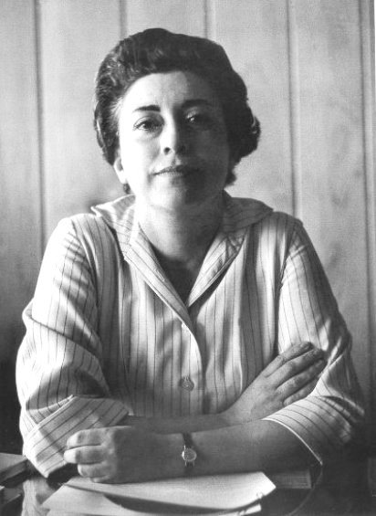En 1971 fue nombrada embajadora en Israel, donde falleció al cabo de tres años, víctima al parecer de un accidente doméstico.

**Ajedrez**

Porque éramos amigos y, a ratos,  
nos amábamos;  
quizá para añadir otro interés  
a los muchos que ya nos obligaban  
decidimos jugar juegos de inteligencia  
  
Pusimos un tablero enfrente de nosotros:  
equitativo en piezas, en valores,  
en posibilidad de movimientos.  
Aprendimos las reglas, les juramos respeto  
y empezó la partida.

Henos aquí hace un siglo, sentados, meditando encarnizadamente  
cómo dar el zarpazo último que aniquile de modo inapelable y, para siempre, al otro.

Imagen tomada de: https://laschicasdespanish339.files.wordpress.com/2015/04/rosario-castellanos.jpg

**Agonía fuera del muro**

Miro las herramientas,  
El mundo que los hombres hacen, donde se afanan,  
Sudan, paren, cohabitan.

El cuerpo de los hombres prensado por los días,  
Su noche de ronquido y de zarpazo  
Y las encrucijadas en que se reconocen.

Hay ceguera y el hambre los alumbra  
Y la necesidad, más dura que metales.

Sin orgullo (¿qué es el orgullo? ¿Una vértebra  
Que todavía la especie no produce?)  
Los hombres roban, mienten,  
Como animal de presa olfatean, devoran  
Y disputan a otro la carroña.

Y cuando bailan, cuando se deslizan  
O cuando burlan una ley o cuando  
Se envilecen, sonríen,  
Entornan levemente los párpados, contemplan  
El vacío que se abre en sus entrañas  
Y se entregan a un éxtasis vegetal, inhumano.

Yo soy de alguna orilla, de otra parte,  
Soy de los que no saben ni arrebatar ni dar,  
Gente a quien compartir es imposible.

No te acerques a mí, hombre que haces el mundo,  
Déjame, no es preciso que me mates.  
Yo soy de los que mueren solos, de los que mueren  
De algo peor que vergüenza.  
Yo muero de mirarte y no entender.

**Gabriela Mistral**

**(1889-1957)**

Nació en Chile, su nombre real era Lucila de María del Perpetuo Socorro Godoy Alcayata, se puso el pseudónimo de Gabriela Mistral, en homenaje a los poetas Gabriele D’Annunzio y Frédéric Mistral. Fue poetisa y educadora.

Gabriela Mistral se dio a conocer por haber ganado en un concurso literario llamado “Juegos Florales” en Chile con su escrito Los sonetos de la muerte, nacidos del dolor causado por el suicidio de su prometido, Romelio Ureta.

En 1922 se trasladó a México donde colaboró en la reforma educativa iniciada por José Vasconcelos. Además participó en la organización de varias bibliotecas públicas, compuso poemas para niños y preparó textos didácticos como *Lecturas para mujeres.*

Recibió el Premio Nobel de Literatura en el año 1945 y el Premio Nacional de Literatura de Chile en 1951.

Falleció en la ciudad de Nueva York en 1957.

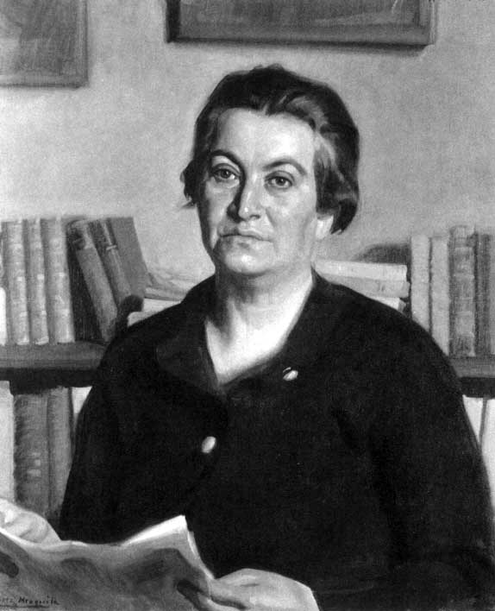

Imagen tomada de: http://cvc.cervantes.es/literatura/escritores/mistral/antologia/antologia_01.htm

**Los Sonetos de la Muerte**

**I**

Del nicho helado en que los hombres te pusieron,

Te bajaré a la tierra humilde y soleada.

Que he de dormirme en ella los hombres no supieron,

Y que hemos de soñar sobre la misma almohada.

Te acostaré en la tierra soleada con una

Dulcedumbre de madre para el hijo dormido,

Y la tierra ha de hacerse suavidades de cuna

Al recibir tu cuerpo de niño dolorido.

Luego iré espolvoreando tierra y polvo de rosas,

Y en la azulada y leve polvareda de luna,

Los despojos livianos irán quedando presos.

Me alejaré cantando mis venganzas hermosas,

¡Porque a ese hondor recóndito la mano de ninguna

Bajará a disputarme tu puñado de huesos!

**II**

Este largo cansancio se hará mayor un día,

Y el alma dirá al cuerpo que no quiere seguir

Arrastrando su masa por la rosada vía,

Por donde van los hombres, contentos de vivir.

Sentirás que a tu lado caban briosamente,

Que otra dormida llega a la quieta ciudad.

Esperaré que me hayan cubierto totalmente

¡Y después hablaremos por una eternidad!

Sólo entonces sabrás el porqué no madura

Para las hondas huesas tu carne todavía,

Tuviste que bajar, sin fatiga, a dormir.

Se hará luz en la zona de los sinos, oscura:

Sabrás que en nuestra alianza signo de astros había

Y, roto el pacto enorme, tenías que morir.

**III**

Malas manos tomaron tu vida desde el día

En que, a una señal de astros, dejara su plantel

Nevado de azucenas. En gozo florecía.

Malas manos entraron trágicamente en él.

Y yo dije al Señor: -Por las sendas mortales

Le llevan, ¡sombra amada que no saben guiar!

¡Arráncalo, Señor, a esas manos fatales

O le hundes en el largo sueño que sabes dar!

¡No le puedo gritar, no le puedo seguir!

Su barca empuja un negro viento de tempestad!

Retórnalo a mis brazos o le siegas en flor.

Se detuvo la barca rosa de su vivir

¿Que no sé del amor, que no tuve piedad?

¡Tú, que vas a juzgarme, lo comprendes, Señor!

**El Ángel Guardián**

Es verdad, no es un cuento; hay un Ángel Guardián que te toma y te lleva como el viento y con los niños va por donde van.

Tiene cabellos suaves que van en la venteada, ojos dulces y graves que te sosiegan con una mirada y matan miedos dando claridad.

(No es un cuento, es verdad)

Él tiene cuerpo, manos y pies de alas y las seis vuelan o resbalan, las seis te llevan de su aire batido y lo mismo te llevan de dormido.

Hace más dulce la pulpa madura que entre tus labios golosos estruja; rompe a la nuez su taimada envoltura y es quien te libra de gnomos y brujas.

Es quien te ayuda a que cortes las rosas, que están sentadas en trampas de espinas, el que te pasa las aguas mañosas y el que te sube las cuestas más pinas.

Y aunque camine contigo apareado, como la guinda y la guinda bermeja, cuando su seña te pone el pecado recoge tu alma y el cuerpo te deja.

Es verdad, no es un cuento; hay un Ángel Guardián que te toma y te lleva como el viento y con los niños va por donde van.

**Elena Garro**

**(1916-1998)**

Nació en Puebla, México. Fue poeta, periodista y dramaturga. En su juventud estudió literatura, coreografía y teatro en la Universidad Nacional Autónoma de México, donde conoció a Octavio Paz, con quien se casó y tuvo una hija.

A partir de la masacre de Tlatelolco en 1968, publicó en la prensa declaraciones contra varios intelectuales mexicanos, lo cual generó rechazo por parte de ésta comunidad y el exilio del país durante 20 años.

Sus obras tratan temas como la marginación de la mujer, la libertad femenina y la libertad política.

Elena no tuvo durante su vida el reconocimiento merecido. Algunos críticos la consideran la segunda escritora mexicana más importante, tras Sor Juana Inés de la Cruz.

Murió en Cuernavaca, México en el año de 1998.

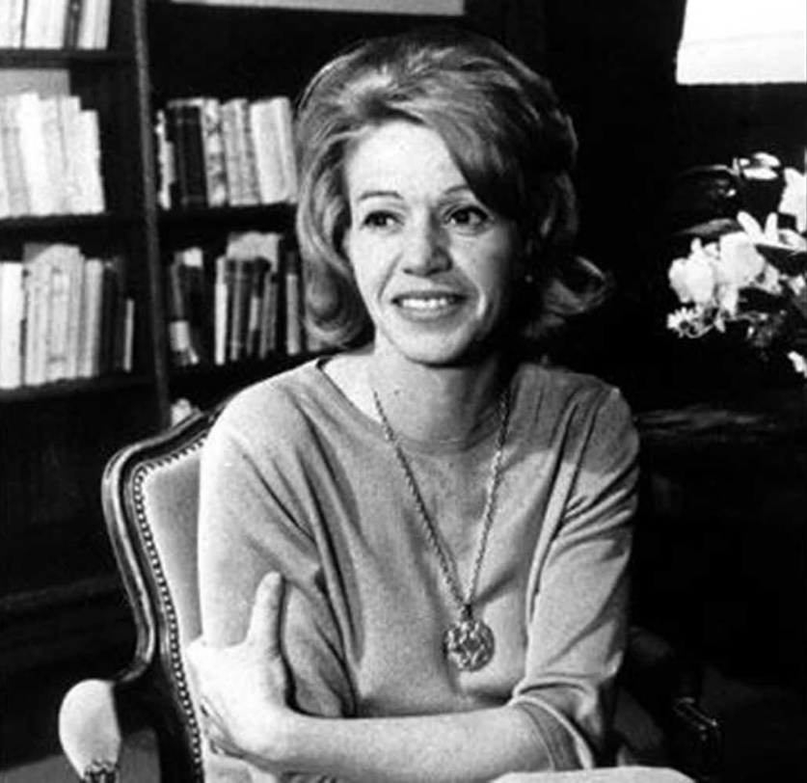

Imagen tomada de: http://www.meridadeyucatan.com/elena-garro-los-recuerdos-del-porvenir/

**En la memoria**

En la memoria

hay rastros de serpientes

jeroglíficos trazados en jardines

palabras secretas en la arena

guedejas de caminos que se encuentran

el porvenir escrito en signos

y en el centro del laberinto tu nombre.

En la memoria

hay ventanas abiertas al perfil de la luna

países minerales

ramas de pájaros

estrellas pegadas a los vidrios

ardientes soles

cayendo en la boca del infierno

oscuros visitantes

embozados en azufrosas capas

el círculo de una falda roja

y tus diez dedos inventando la tarde.

En la memoria

hay rejas y un brazo de mar

azul y solitario

abriéndolas, cerrándolas

en un ir y venir de espumas.

Un río que corre entre los muebles

árboles adentro de una biblioteca

unas palabras que navegan

sobre las mesas de un café

un puente abierto a los amantes

y un caracol acumulando cantos en la playa.

En la memoria

avanzas alta marea en llamas

y retrocedes sobre la arena quemada por tu paso.

**Viaje**

Miro tu rostro

su dorada geografía

las pendientes

los minúsculos ríos

navego sin parar por ellos.

Siempre es otoño,

siempre hay hojas cayendo

y pájaros que se despiden.

Voy de viaje, hermana,

voy al país abierto, navegable

del rostro de mi amado.

**Guadalupe Teresa Amor Schmidtlein (Pita Amor)**

(1918-2000)

Nació en la Ciudad de México.

Trabajó en cine y teatro antes de llegar a la literatura.

Escribía sus poemas en primera persona, tratando de la vida y su experiencia femenina.

Fue apadrinada poéticamente por Alfonso Reyes. Ella se involucró en diversos romaces con toreros, pintores, artistas y escritores. Junto con Nahui Ollin fue precursora del movimiento de la liberación femenina.

Pita Amor supo ganarse el nombre de musa no sólo entre los intelectuales, también en el ámbito de la política y el mundo del espectáculo. Tuvo una personalidad atrayente e impositiva.

Fue tía de la conocida escritora Elena Poniatowska.

Falleció en el año 2000 en la Ciudad de México.

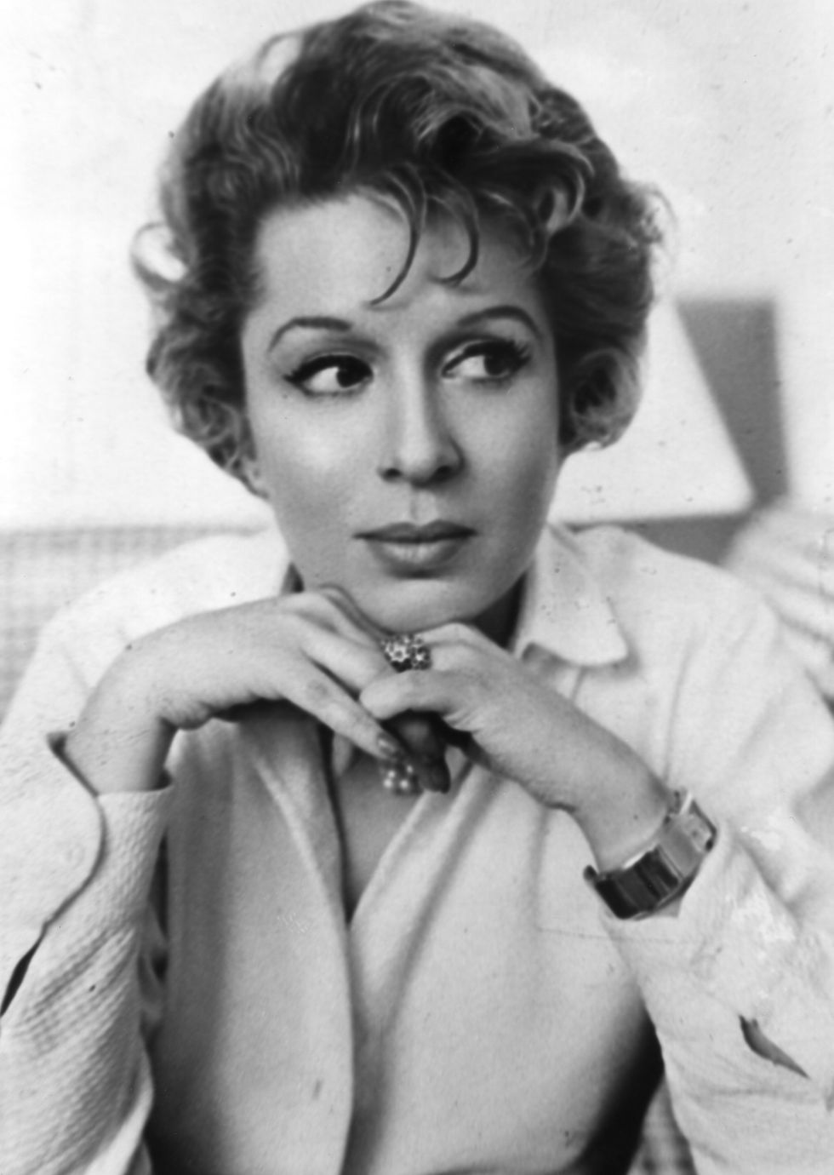

Imagen tomada de: http://cultura.elpais.com/cultura/2015/08/11/actualidad/1439259131_199233.html

**Yo soy mi casa [1]\***

**I**

Casa redonda tenía

de redonda soledad:

el aire que la invadía

era redonda armonía

de irrespirable ansiedad.

Las mañanas eran noches,

las noches desvanecidas,

las penas muy bien logradas,

las dichas muy mal vividas.

Y de ese ambiente redondo,

redondo por negativo,

mi corazón salió herido

y mi conciencia turbada.

Un recuerdo mantenido:

redonda, redonda nada.

**II**

Escaleras sin peldaños

mis penas son para mí,

cadenas de desengaños,

tributos que al mundo dí.

Tienen diferente forma

y diferente matiz,

pero unidas por los años,

mis penas, o mis engaños,

como sucesión de daños,

son escaleras en mí.

De mi esférica idea de las cosas,

parten mis inquietudes y mis males,

pues geométricamente, pienso iguales

lo grande y lo pequeño, porque siendo,

son de igual importancia; que existiendo,

sus tamaños no tienen proporciones,

pues no se miden por sus dimensiones

y sólo cuentan, porque son totales,

aunque esféricamente desiguales.

**IV**

Me estoy volcando hacia fuera

y ahogándome estoy por dentro.

El mundo es sólo una esfera,

y es al mundo al que pidiera

totalidad, que no encuentro.

Totalidad que debiera

yo, en mí misma, realizar,

a fuerza de eliminar

tanta pasión lastimera;

de modo que se extinguiera

mi creciente vanidad

y de este modo pudiera

dar a mi alma saciedad.

De mi barroco cerebro,

el alma destila intacta;

en cambio mi cuerpo pacta

venganzas contra los dos.

Todo mi sér en pos

de un final que no realiza;

mas ya mi alma se desliza

y a los dos ya los libera,

presintiéndoles ribera

de total penetración

**VI**

Yo soy cóncava y convexa;

dos medios mundos a un tiempo:

el turbio que muestro afuera,

y el mío que llevo dentro.

Son mis dos curvas-mitades

tan auténticas en mí,

que a honduras y liviandades

toda mi esencia les dí.

Y en forma tal conviví

con negro y blanco extremosos,

que a un mismo tiempo aprendí

infierno y cielo tortuosos.

# Referencias

Amor, G. (2010). *Letanías de Pita Amor. Blog literario sobre la poetisa mexicana Pita Amor.* Recuperado el diciembre de 2016, de Yo soy mi casa: http://letaniadefectuosa.blogspot.mx/2010/05/yo-soy-mi-propia-casa-i-casa-redonda.html

Biografías y Vidas. (S/A). *La enciclopedia bibliográfica en línea*. Recuperado el diciembre de 2016, de Sor Juana Inés de la Cruz: http://www.biografiasyvidas.com/biografia/j/juana_ines.htm

Biografías y Vidas. (S/A). *La enciclopedia bibliográfica en línea*. Recuperado el diciembre de 2016, de Gabriela Mistral: http://www.biografiasyvidas.com/biografia/m/mistral.htm

Biografías y Vidas. (S/A). *La enciclopedia biográfica en línea*. Recuperado el diciembre de 2016, de Rosario Castellanos: http://www.biografiasyvidas.com/biografia/c/castellanos_rosario.htm

Brandoli , J. (Octubre de 2016). *El mundo: Diario digital*. Recuperado el diciembre de 2016, de Elena Garro: http://www.elmundo.es/cultura/2016/10/30/5814d0a5e2704e58258b45ba.html

Castellanos, R. (marzo de 2015). *Biblioteca Virtual Omegalfa. Colección Antológica de Poesía Social Vol.95.* Recuperado el diciembre de 2016, de Entre los poemas míos: Rosario Castellanos: omegalfa.es/downloadfile.php?file=libros/cuaderno-de-poesia-critica-n-95-rosario-castellanos.pdf

Centro de estudios Miguel Enriquez. (2007). *Archivo Chile.* Recuperado el diciembre de 2016, de Veinte poemas de Gabriela Mistral: http://www.archivochile.com/Cultura_Arte_Educacion/gm/d/gmde0047.pdf

El poder de la palabra. (2015). *Guadalupe "Pita" Amor*. Recuperado el diciembre de 2016, de http://www.epdlp.com/escritor.php?id=3294

Garro , E. (enero de 2016). *La libreta de Irma. El poema la colaboración.* Recuperado el diciembre de 2016, de Seis poemas para recordar a Elena Garro: https://lalibretadeirmagallo.com/2016/09/12/seis-poemas-para-recordar-a-elena-garro/

Internet archive wayne machine. (junio de 2012). *Biografía*. Recuperado el diciembre de 2016, de Guadalupe Amor, Pita Amor: http://web.archive.org/web/20120617024914/http://redescolar.ilce.edu.mx/redescolar/publicaciones/publi_quepaso/pita_amor.htm

Saladino García, A. (junio de 2004). *El pensamiento latinoamericano del siglo XX ante la condición humana* . Obtenido de Rosario Castellanos: ser por la palabra: http://www.ensayistas.org/critica/generales/C-H/mexico/castellanos.htm

Sor Juana Inés de la Cruz. (S/A). *Albalearnig*. Recuperado el diciembre de 2016, de Sor Juana Inés de la Cruz. este amoroso tormento: http://albalearning.com/audiolibros/delacruz/esteamoroso.html

Sor Juana Inés de la Cruz. (S/A). *Albalearning.* Recuperado el diciembre de 2016, de Sor Juana Inés de la Cruz, Estos versos: http://albalearning.com/audiolibros/delacruz/estosversos.html

Universidad de Chile. (S/A). *Premios Nacionales*. Recuperado el diciembre de 2016, de Gabriela Mistral: http://www.uchile.cl/portal/presentacion/historia/grandes-figuras/premios-nacionales/literatura/6670/gabriela-mistral

Wikipedia. (S/A). *Elena Garro*. Recuperado el diciembre de 2016, de https://es.wikipedia.org/wiki/Elena_Garro

1. * Poema dedicado a su amiga poetisa Gabriela Mistral